Dossiê

Grupo Indígena
Cheyenne

INFORMAÇÕES |  | POR OEA 2019

O grupo indígena

Os Cheyennes são nativos americanos que habitam uma parte do território dos Estados Unidos, especificamente nos estados de Montana e Oklahoma. Atualmente eles se encontram divididos em dois grandes grupos, os Cheyennes
do norte, em Montana, e os do sul, em Oklahoma, ambos falam a língua Cheyenne, com apenas alguns vocabulários diferentes. Esses povos, uma vez conhecidos comos "Povos Belos", sofreram uma extinção sistemática, seus números diminuíram drasticamente e ao longo dos anos, eventos como o ataque ao acampamento de Sand Creek contribuíram para isso. No evento em questão uma força de 675 homens da Cavalaria Voluntária dos EUA do Colorado atacou e destruiu uma aldeia Cheyenne matando e mutilando estimados 163 índios.

Organização política e relações exteriores
A divisão das tribos entre norte e sul representa o desejo dos índios em viverem onde julgam ser melhor, mas mesmo havendo essa divisão as tribos vivem em constante intercâmbio entre si. Historicamente, na visão dos Cheyennes, o primeiro dever de um chefe deve ser de agir como um pacificador. Um chefe Cheyenne, sendo mulher ou homem, deve agir como mediador entre qualquer desavença interna e externa a tribo. A dignidade de um chefe não lhe permite participar de qualquer briga, ele ou ela não pode levar como pessoal uma ofensa cometida contra si, fazer isso resultaria em perda de influência. Ser chefe depende do seu exemplo e preceito, um chefe deve ser corajoso na guerra, generoso em disposição, liberal em temperamento e ter bom senso. Atualmente as tribos tem conselhos estruturados com funções específicas e mantem documentos online com notícias, informações e programas
que dizem respeito a eles, há uma produção constante de relatórios e documentos oficiais, tal como revisão de suas

próprias leis. Eles também mantem uma sede na região de Lame Deer no estado de Montana, onde organizam as relações exteriores a tribo, promovem acordos e organizam reuniões.

Obstáculos e desafios enfrentados
Os Cheyennes ainda estão lutando por sua existência e se deparam com diversos problemas. Eles acreditam e praticam o modo tradicional de vida, assim lutam para preservar o idioma, a religião, a identidade e outros que vem sendo afetados pelo mundo moderno. Em paralelo a isso, a forma atual de governo dos Cheyennes luta por autodeterminação, enquanto as condições e restrições federais tem imposto sua autoridade cada vez mais em cima das reservas indígenas. Estas ações diminuem o próprio poder do nativo e o impede de ter acesso a condições plenas de vida de acordo com seus padrões e cultura.

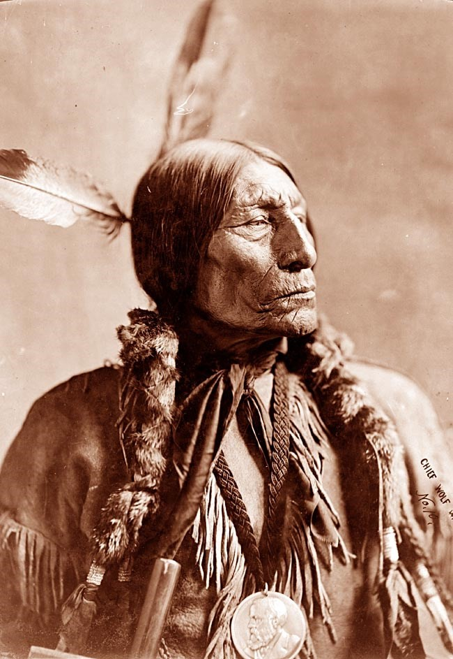
Legenda: Foto do Chefe Wolf
Wrobe

